《位置与方向、扇形统计图复习课》教学设计
教学内容：人教版小学数学教材六年级上册第112页“总复习”单元位置与方向、扇形统计图内容及相关练习。
教学目标：
1．通过复习，使学生进一步掌握用方向和距离来表示平面上的位置的方法，并能精确地描述位置和简单的路线图，以及两个点位置的相对性，发展学生的空间观念。
2．进一步了解扇形统计图的特点和作用，发展学生的数据分析观念。
3．运用位置与方向、扇形统计图的知识来解决实际问题，感受数学与生活的紧密联系，学会在生活中应用数学。
教学重点：综合运用位置与方向、扇形统计图的知识来解决实际问题。
教学难点：综合运用位置与方向、扇形统计图的知识来解决实际问题。
教学准备：课件。
教学过程：
一、创设情境，导入复习
教师：本学期，我们学习了位置与方向、扇形统计图的有关知识，并运用这些知识解决了很多实际问题。这节课，我们就一起来复习相关内容（板书课题：位置与方向、扇形统计图复习课）
教师：十一黄金周，灿灿一家去国外旅游啦！乘坐的航班于北京时间8：30从北京起飞，预定16：25在马来西亚吉隆坡降落，中途需要经停（经停：不需要下飞机，只是飞机加油或上下乘客）。
【设计意图】选择学生感兴趣的问题情境，学生更容易接受。同时，可使他们有更多的机会从周围的事物中学习数学、理解数学，体会到数学就在身边。
二、延续情境，重点复习
1．复习扇形统计图
教师：这是灿灿一家所在航班的乘客统计情况（课件出示扇形统计图）。
（1）从统计图表中你能得到哪些信息？
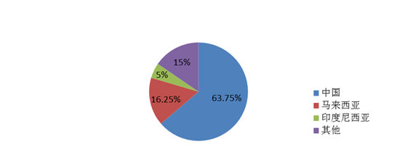
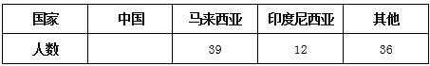
学生观察作答：中国的乘客最多。
教师：我们并不知道中国有多少乘客，你怎么一眼就看出来中国乘客最多的？
学生：因为中国乘客在扇形统计图中所占的百分比最多。
教师小结：是的，扇形统计图的优势就在于能清楚地反映出各部分数量与总量之间的关系（课件出示小结内容）
（2）算一算中国乘客的人数是多少？
学生独立完成并回答。
12÷5%×63.75%=153。
答：中国乘客的人数是153。
【设计意图】问题（1）中，中国乘客的人数未知，是为了突出扇形统计图的优势，从所占的百分比就能看出中国乘客最多，复习了从扇形统计图中获取有用信息以及它的特点和作用；问题（2）是扇形统计图中涉及的较为复杂的问题，因为根据扇形统计图首先要算出总量是多少，再根据中国乘客所占总量的百分比算出中国乘客的人数，这对一般的学生来说还是较为困难的，教学时要细致分析并强化理解，发展学生的数据分析观念。
2．复习位置与方向
教师：航班于北京时间8：30从北京起飞，预定16：25在马来西亚吉隆坡降落，中途需要经停（经停：不需要下飞机，只是飞机加油或上下乘客）。
（1）根据世界地图，请你量一量，算一算北京在吉隆坡的什么位置，吉隆坡在北京的什么位置？
学生独立完成并回答。
教师小结：在解决两个点位置的相对性的问题时，我们要看清楚是以哪个点作为参照点，然后再以参照点作为标准，讲清楚方向与距离。
（2）飞机大致在北京西偏南40度1800千米处经停，请你画出飞机经停的位置。
学生独立完成并展示作答结果。
教师小结：在画位置时，我们根据图上的线段比例尺可以算出1800千米在图上的对应距离是4 cm。然后以北京为参照点，画好方向和距离，并标好度数即可。
450km

（3）达到吉隆坡后，灿灿他们第一天的旅游行程是环岛游。他们从吉隆坡出发，先向东行675 km，再往北偏东30度行540 km，最后往北行450 km，请你在图上画出环岛游的路线。
学生独立完成并展示作答结果。
教师小结：当我们画路线时，参照点是不断变动着的，我们应该找准参照点，准确画出方向和距离。
【设计意图】用三个问题把位置与方向的三部分内容串联在一起，问题（1）是强化学生精确地描述位置以及两个点位置的相对性，后者对学生来说是难点，所以在复习课的时候需要再一次巩固；问题（2）和问题（3）使学生进一步掌握用方向和距离来表示平面上的位置，并能画简单的路线图，发展学生的空间观念。
三、巩固练习，灵活应用
1．完成教材第114页第6题。
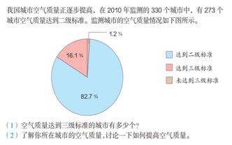
（1）学生独立完成并进行交流。
（2）说一说所在城市的空气质量以及在雾霾天的防护措施。
2．完成教材第117页第17题。
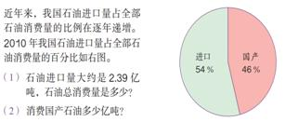
（1）学生独立完成并进行交流。
（2）明确根据扇形统计图所给数据，算出石油总消费量是关键。
3. 完成教材第117页第14题。
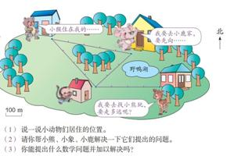
（1）四人小组合作说一说四个小动物的位置。
（2）鼓励学生提出开放性的问题并互相交流。
【设计意图】通过形式多样的练习设计，一方面再一次巩固了位置与方向、扇形统计图的相关知识；另一方面让学生在具体的现实素材中解决较为复杂的问题，培养了学生的应用意识，真正体现了“学以致用”的思想。
四、全课总结，梳理脉络
师生共同小结：这节课我们复习了位置与方向和扇形统计图的哪些内容？（课件出示重要知识点）
【设计意图】位置与方向和扇形统计图这两部分内容相对来说比较简单，知识之间没有非常紧密的联系，所以教师在课堂初始环节通过问题情境的方式把相关复习内容进行串联，到课程结尾再进行知识点小结。如果说复习的过程是“画龙”，那么最后的小结就是“点睛”，让学生对这两部分知识有了整体概念和脉络的清晰梳理和认知。
《圆的周长和面积复习课》教学设计
教学内容：人教版小学数学教材六年级上册第113页第4题及相关练习。
教学目标：
1．通过复习整理圆的性质、圆的周长和面积计算等重点知识，使学生所学的知识形成系统，能运用圆的知识熟练地解答圆的周长和面积的计算问题。
2．通过将圆的知识与其他知识进行整合，进一步提高学生解决问题和综合应用的能力，发展学生的空间观念。
3．在自主探究圆与正方形的关系的学习中，积累数学活动经验，培养学生分析、概括的能力，感受数学学习的乐趣。
教学重点：能正确、熟练地进行圆周长和面积的计算。
教学难点：从探究活动过程中去发现圆与正方形之间的关系。
教学准备：课件，学具。
教学过程：
一、复习旧知，梳理体系
直接揭题：今天我们来复习本学期所学习的圆的有关知识──“圆的周长和面积复习课”（板书课题：圆的周长和面积复习课）
教师：我们已经学习了有关圆的知识，同学们还记得我们学习了圆的哪些知识吗？
小组合作，让同学们把所学的知识整理一下，然后进行汇报。
汇报交流，课件出示相关内容。
（1）圆的认识：
圆心O：决定圆的位置；
直径d：决定圆的大小；
半径r：在同一圆内，所有的半径都相等，所有的直径都相等，d=2r；
圆是轴对称图形，有无数条对称轴。
（2）圆的周长：
围成圆的曲线的长度叫圆的周长。
圆周率：周长与直径的比，是个无限不循环小数。
圆周长的计算：
。
（3）圆的面积：
由长方形的面积来推导出圆的面积，近似长方形的长相当于圆的周长的一半，宽相当于圆的半径。
圆面积计算：
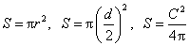。
圆环的面积：
。
【设计意图】通过小组交流合作，唤醒学生以前所学圆的有关知识，并在交流中进一步加深对圆的性质、圆的周长和面积的相关知识的掌握和理解，通过梳理形成知识体系。
二、基本练习，整合知识
教师：刚才我们对本学期圆的相关知识进行了梳理，现在我们来看看下面几个问题，你能回答吗？
1．说说下面各题的最简整数比：
（1）一个圆的半径和直径的比是多少？（1：2）
（2）一个圆的周长和直径的比是多少？（：1）
（3）两个圆的半径分别是2 cm和3 cm,，它们的直径比是多少？（2：3）
周长的比是多少？（2：3）
面积的比是多少？（4：9）
【设计意图】将圆的知识和比的知识结合起来，体现了知识的综合应用。并进一步理解圆的各部分知识之间的关系。
2．一个公园是圆形布局，半径长1 km，圆心处设立了一个纪念碑。公园共有四个门，每两个相邻的门之间有一条笔直的水泥路相通，长约1.41 km。（课件出示题目情境）
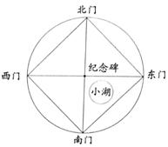
（1）这个公园的围墙有多长？
教师：请同学们思考，求公园的围墙的长度就是求什么？该怎么求？（因为公园是一个圆形布局，所以求公园围墙的长度就是求圆的周长，根据，=1 km，就能求出圆的周长是6.28 km。）
（2）北门在南门的什么方向？距离南门多远？（引导学生观察后得出，北门在南门的正北方向，距离南门的距离就是直径的长度，是2 km。）
（3）如果公园里有一个半径为0.2 km的圆形小湖，这个公园的陆地面积是多少平方千米？（引导学生用大圆面积减去小圆的面积来进行计算，也可以利用圆环的面积来计算这个公园的面积。）
（4）请你再提出一些数学问题并试着解决。（引导学生不仅可以从四个门的位置和方向去提出数学问题，也可以从圆和正方形的关系方面去提出数学问题并进行解决。）
【设计意图】通过观察平面图，提高学生的读图能力，并融合用方向和距离确定位置的内容，强化学生的空间观念；求公园的陆地面积其实就是圆环面积的变式，提升学生的知识迁移能力；通过学生提问题这样一个开放式问题，提高学生应用能力。
三、探究学习，培养能力
1．用三张同样大小的正方形白铁皮（边长是1.8 m）分别按下面三种方式剪出不同规格的圆片。（课件出示问题情境）
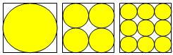
（1）每种规格中的一个圆片周长分别是多少？（引导学生观察每种规格的圆的周长之间的关系，及总周长之间的关系。）
（2）剪完圆后，哪张白铁皮剩下的废料多些？
教师：猜想一下剪完圆后哪一张白铁皮剩下的废料多些？你能用自己的方法来证明吗？（引导学生用数据说理，通过计算，引导学生探究其中的一般性原理，假设第一个圆的半径是，某种剪法中剪掉的小圆的半径一定是，此时要剪掉个小圆，剪掉小圆的总面积为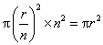，即和第一个圆的面积相等。）
（3）根据以上的计算，你发现了什么？
【设计意图】通过三种剪圆的方式判断剩下的废料是否相等的验证过程，一方面提高学生的推理能力；另一方面，提高学生发现和提出问题、分析问题和解决问题的能力。
四、回顾总结，交流收获
教师：说说这节课我们学习了什么？你有什么收获或问题？
【设计意图】通过回顾，理顺各个知识点，让学生明确学习了什么内容，反思自己对知识的掌握情况。
《比和百分数复习课》教学设计
教学内容：人教版小学数学教材六年级上册第113至114页第2、3、5题及相关练习。
教学目标：
1．通过复习，让学生在经历对比中建立知识间联系的过程，掌握比和百分数的相关概念。
2．在分析思考交流的过程中，使学生进一步掌握有关百分数、比的实际问题，能熟练地解决单位“1”已知或未知情况下的分数应用题。
3．在解决问题的过程中，感受数学的应用价值，获得成功的体验，培养学生学习数学的积极情感。
教学重点：理清比、分数、除法、百分数之间的关系，并加以区分和应用。
教学难点：正确分析数量关系，能根据实际灵活运用所学知识解决相关问题。
教学准备：课件、练习纸。
教学过程：
一、设计练习，导入复习
1．习题引入
教师：上课之前，我们先来完成几个填空，你会做吗？（课件出示题目）
（1）甲的体重是乙的，甲的体重:乙的体重=（ ）:（ ）；

（2）请用百分数表示下列成语：
百战百胜（ ）%； 百里挑一（ ）%；
十拿九稳（ ）%； 一举两得（ ）%。
2．点明课题
教师：同学们真厉害！这节课我们一起来复习比和百分数的有关知识。今天复习的内容要比上节课的更复杂一点，你们对今天的学习有信心吗？
【设计意图】在授课开始进行简单的梳理与复习，并且通过教师语言的激励，激发学生学习的兴趣与需求。
二、回顾整理，建构网络
1．复习比的相关知识
（1）课件出示教材第113页第2题。
2:5 0.6:0.3
教师：先请同学说说比的意义。
预设：两个数的比表示两个数相除。
教师：上述三个比你会读吗？请指出每个比的前项与后项。
预设：2比5，2是比的前项，5是比的后项……
教师：你能求出它们的比值吗？
教师追问：你是怎么求的？
教师小结：只要把比的前项除以比的后项所得的商就是比值，比值是一个数（整数、小数、分数），不能写成比的一般形式。
教师提问：你能根据我们刚才所讲的知识独立完成这张表格吗？
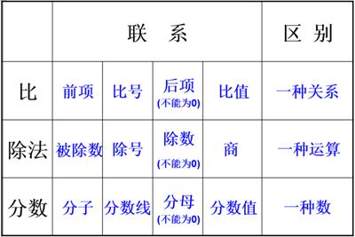
（2）课件出示教材第115页练习二十三中第3题。
教师：比值大家都会求了，那化简比呢？我们赶紧来试试（课件出示题目），你们会化简吗？
8:12 0.25:0.45 :
提问：化简比的依据是什么？
预设：比的前项和后项同时乘或除以相同的数（0除外），比值不变。
教师小结：也就是根据比的基本性质来化简比。接下来我们一起来回顾化简各类比的方法，一同完成下面这张表格：
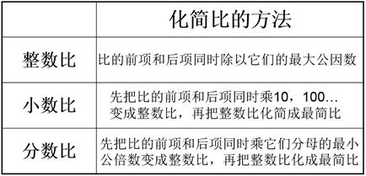
【设计意图】教师重在让学生经历对比中建立知识间联系的过程，通过复习比的概念和求比值的方法引导学生联系和区别比、除法、分数三者之间的关系，理清相关概念，体会数学知识间的内在联系。
2．复习百分数的有关知识
（1）回顾百分数的意义
教师：关于比的知识我们复习了这么多，那对于百分数你又了解多少呢？先请同学来说一说你对这些百分数的理解：
①今天全校的出勤率是98%；
②某工厂去年产量为1200台，今年的产量增加了20%；
③某商场购买落地式电扇比吊扇少50%。
预设：出勤人数占总人数的98%，今年的产量比去年增加了20%……
教师小结：同学们解释得非常棒！正确地理解百分数的含义，能帮助我们顺利地解决百分数的相关问题。
（2）解决实际问题
王师傅计划4天加工零件640个，实际工作效率提高了10%，实际每天加工多少个零件？
教师：10%是什么意思？单位“1”是什么？
预设：实际工作效率比计划工作效率提高了10%。
教师：计划每天加工多少个零件咱们知道吗？不知道怎么求？
学生：640÷4=160（个）。
教师：你是根据什么来列式的？
学生：工作总量÷工作时间=工作效率，因为王师傅4天加工640个零件，640是工作总量，4天是工作时间。
教师：现在可以求出实际每天加工多少个零件了吗？（引导学生完成作答）
（3）对比练习（课件出示教材第113页第3题）
教师：在解决有关分数、比和百分数的实际问题时，最关键的是找出单位“1”，分析数量关系，并列式计算。
①一件衬衣原价125元，现在降价。现在售价是多少元？

（再把分数改写成百分数，引出第3小题）
②一件衬衣原价125元，现在降价20%。现在售价是多少元？
教师：单位“1”是什么？存在怎样的等量关系？
（4）分别把以上两个小题的条件和问题对换，引出第113页第3题的第2、4小题。
③一件衬衣降价后，售价为100元。这件衬衣原价是多少元？

④一件衬衣降价20%后，售价为100元。这件衬衣原价是多少元？
教师：找出单位“1”，说说等量关系。
（5）学生独立完成第113页第3题的第5小题和第6小题。
⑤一件衬衣售价为100元，一条长裤的价钱是这件衬衣的150%，这条长裤的价钱又是一双皮鞋的。这双皮鞋售价是多少元？

⑥一件衬衣售价为100元，一条长裤的价钱和这件衬衣的价钱之比是3:2。这条长裤售价是多少元？
【设计意图】结合具体问题情境复习百分数的实际含义，通过改变原题的问题顺序，加强对比，有利于学生看到它们在结构、解题思路上的一致性，通过这样的方式，使学生明确解决有关分数、比和百分数等实际问题的关键，更加清楚它们的内在联系。
三、重点复习，强化提高
1．应用方法，设计问题（课件出示教材第114页第5题主题图）
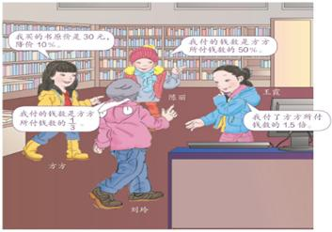
教师：小组合作，根据图中信息，你能提出什么问题？
预设：四个人分别花了多少钱？陈丽比刘玲多花了多少钱？……
教师：假设没有方方买书的相关信息，能否知道陈丽花的钱是刘玲的几分之几？
2．利用所学，解决问题（课件出示练习二十三第11题第1小题）
用84 cm长的铁丝围成一个长方形，这个长方形的长与宽的比是2:1。这个长方形的长与宽分别是多少厘米？
学生独立完成，说说按比分配问题的解题方法。归纳总结：
方法一：①先求出总份数；②求出一份是多少；③分别求出几份是多少。
方法二：①先求出总份数；②求出各部分占总份数的几分之几；③最后按照“求一个数的几分之几是多少”的方法，求出各部分的量。
【设计意图】因为第5题是一道开放性很强的题目，具有一定的复杂性与综合性，所以采取合作学习的形式，让每个学生都能充分参与到学习当中去，补充问题的设计更是帮助学生打开了思路。
四、自主检评，完善提高
教师：最后同学们赶紧来动动笔，看是否能顺利完成这几个练习。
1．基本练习
（1）8÷16=4:（ ）= （ ）%=（ ）（小数）；
（2）比90多20%的数是（ ）；90比（ ）多20%。
2．提高练习
（1）一堆沙子重240吨，一堆石子质量的与沙子质量的60%相等。这堆石子重多少吨？

（2）修路队修一段公路，已修的米数与未修的米数的比是4:5。如果再修60米，就正好修了一半。这段公路长多少米？
全班交流评价，让学生说说自己的解题思路与方法。
【设计意图】通过多层次的习题练习，让学生自主地对本课复习内容进行简单的梳理，加深对比和百分数相关知识的认识、理解和应用，提升学生的观察能力、概括能力以及数学语言的表达能力。
五、全课总结
教师：自己理一理，这节课我们巩固了哪些知识？
《分数乘除法复习课》教学设计
教学内容：人教版小学数学教材六年级上册第113页例1，第115页练习二十三的相关习题。
教学目标：
1．通过复习，使学生熟练地掌握分数乘除法的计算方法，形成相应的技能，提高计算能力，培养良好的计算习惯。
2．通过复习，帮助学生熟练掌握分数应用题的数量关系和解题思路，培养学生分析和解决实际问题的能力，发展学生思维。
3．经历分数乘除法知识的回顾和应用过程，体验复习归纳、综合应用的学习方法。
4．在复习教学活动中，体验知识之间的相互联系和知识的应用价值，激发学习的兴趣，体验学习成功的快乐，培养学生严谨认真的学习态度。
教学重点：能熟练掌握分数乘除法的计算方法，完成典型问题的解决。
教学难点：掌握解决分数乘除法问题的思路和方法。
教学准备：课件。
教学过程：
一、回顾单元知识
引入：同学们，我们已经学习了分数乘法和分数除法，你还记得这两个单元都学习了哪些内容吗？（相机板书课题 《分数乘除法的复习和整理》。）
【设计意图】开门见山，直接导入本课复习内容，以提问形式，唤起学生旧知的认识，并提出本节课复习的重点内容。
二、口算导入（复习分数乘除法的意义和计算法则）
（一）口算练习
教师：请同学们翻到教材第113页，快速口算（课件出示题目）。
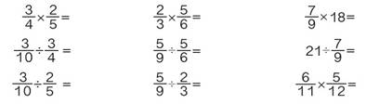
【设计意图】在复习准备阶段，结合教材设计的基本练习题，帮助学生激发起原有的知识记忆，为整理形成知识脉络打下基础。
（二）复习分数乘除法计算法则
教师：请你结合习题说一说，分数乘法应该怎样计算？
（总结分数乘法计算方法：分子相乘的积做分子，分母相乘的积做分母，能约分的先约分再计算。）
教师：分数除法又应该怎样计算？
（总结分数除法计算方法：除以一个不等于0的数，等于乘这个数的倒数。）
（三）复习倒数
教师追问：那么，什么是倒数呢？（乘积是1的两个数互为倒数。）
口答：说出下面各数的倒数（课件出示教材第115页练习二十三第2题）。
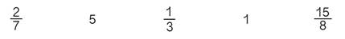
注意强调：1的倒数是1，0没有倒数。
【设计意图】该知识点相对容易，学生困难不大，所以点到为止，对学生易错的知识点进行重点提示即可。
（四）梳理分数乘除法之间的联系
观察左面两列算式，你能发现乘法与除法之间有什么规律？
分数除法是分数乘法的逆运算，所以我们说分数除法就是已知两个因数的积与其中一个因数，求另一个因数的运算。
【设计意图】让学生明确分数乘除法的联系与区别，加强知识间的联系，让学生从整体上更好地理解乘除法间的联系。
三、复习四则混合运算和简便运算
教师：相信简单的口算一定难不倒大家，那么我们一起来看看四则混合运算吧（课件出示教材第115页练习二十三第5题的前两列题目）。
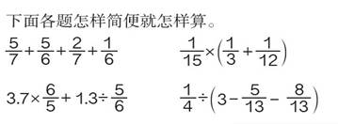
（一）学生自主完成，教师抽四位同学板演
（教师提醒：想一想，一般的分数四则混合运算的计算顺序是怎样的？这些题目是否可以简便运算？）
（二）交流汇报，结合学生回答，教师相机分析运算律并板书
，
，
，
，
，
，
。
（三）教师小结，指出简便运算要根据具体情况恰当选用。
【设计意图】复习有关的运算规则及运算律，进一步回顾旧知，巩固学生已有知识，结合学生作业情况，对用错运算律或滥用运算律的情况进行重点提示和纠正。
四、应用分数乘除法解决问题
教师：接下来，我们就用分数乘除法来解决生活中的问题。
（一）复习“求一个数是另一个数的几分之几”和“求一个数比另一个数多（少）几分之几”的应用题
选一选，你会列式吗？
六（1）班有男生15人，女生20人， ？
（1）男生是女生的几分之几？
（2）女生是男生的几分之几？
（3）男生比女生少几分之几？
（4）女生比男生多几分之几？
教师归纳总结：求一个数是另一个数的几分之几，就用一个数除以单位“1”；求一个数比另一个数多（少）几分之几，就用相差数除以单位“1”。
【设计意图】把同一类型的应用题放在一起复习，主要使学生通过对比，更深刻地认识到不同类型分数应用题型之间的联系与区别。
（二） 复习出现两个单位“1”的分数应用题
1．课件出示教材习题。
（1）教材第116页练习二十三第10题。
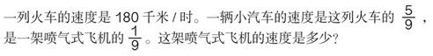
（2）教材第115页练习二十三第7题。
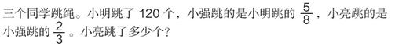
2．学生自主探究。
3．交流分析：这类题型与前面的分数应用题有什么不同？（出现了不同的单位“1”）
4．归纳解题步骤：先找出条件里的单位“1”，判断单位“1”的情况，再分析数量关系进行解题。
5．两题进行对比，并提出解决这类题型应注意的问题──找准单位“1”。
【设计意图】安排两次出现单位“1”的题，通过这样的变化题练习，引导学生寻找知识间的联系，进行迁移、类推，加强学生对本节课的理解与对知识的消化，加强学生对稍复杂分数应用题的灵活应用。
五、全课总结
说一说本节课有什么收获？
六、课外作业
教材第115页练习二十三第1题、第6题、第8题和第9题。

